实体到页面来源的获取流程

Sesame 可视化页面位置：

<http://166.111.7.170:18080/openrdf-workbench/repositories/NONE/repositories>

登录用户名： sesame-viewer

密码：SV012345

* 首先可以选中指定学科的库，此处以地理学科为例，选中geo

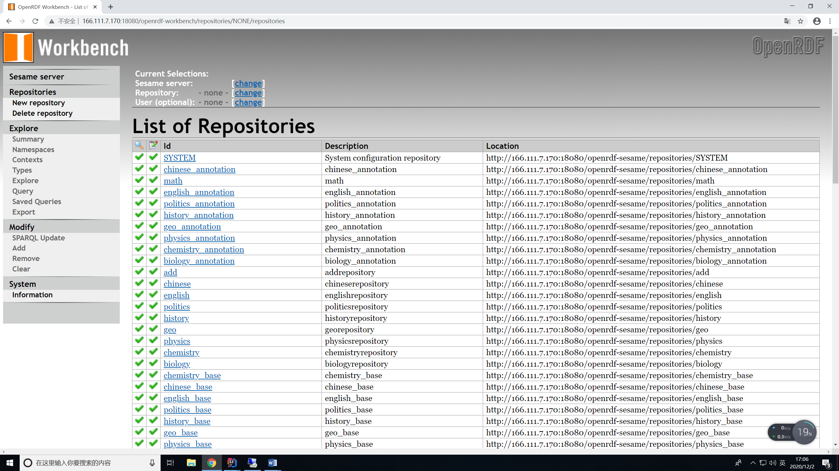

* 可通过点击**[Contexts](http://166.111.7.170:18080/openrdf-workbench/repositories/geo/contexts)** 按钮，进入可链接uri,进入类似如下页面。选中某个instance的uri,其对应的 [<http://edukb.org/knowledge/0.1/property/common#source>](http://166.111.7.170:18080/openrdf-workbench/repositories/geo/explore?resource=%3Chttp%3A%2F%2Fedukb.org%2Fknowledge%2F0.1%2Fproperty%2Fcommon%23source%3E)[web](http://edukb.org/knowledge/0.1/property/common#source) 属性的object为该实体的来源出处。

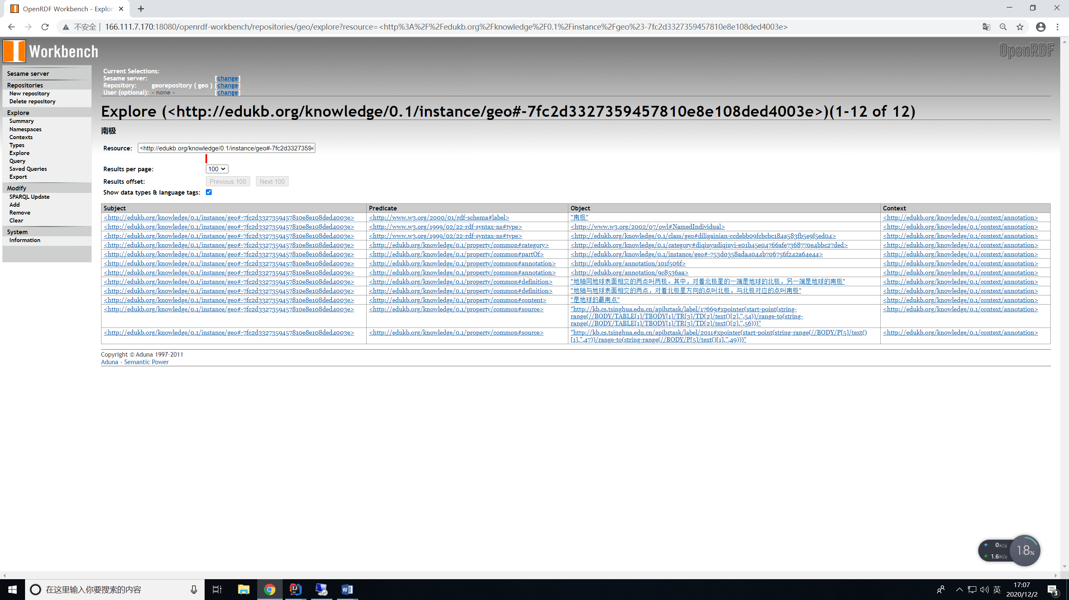

* 来源出处为源html页面中的位置信息。

比如

http://kb.cs.tsinghua.edu.cn/apibztask/label/2308#xpointer(start-point(string-range(//BODY/P[9]/text()[1],'',3))/range-to(string-range(//BODY/P[9]/text()[1],'',75)))

2308为页面的id，在39.100.31.203服务器上的 mysql 数据库【用户名keg/密码 keg@mysql】的ziyuanku库zyk_html表，查找id=2308的记录的file_path，就可以获取到html页面的存放路径(39服务器上的文件不便访问，目前正在拷贝数据到移动硬盘，有需要请联系刘飞飞获取)。获取到html之后，可根据//BODY/P[9]/text()[1] 信息，获取到对应的起始位置。

* 如需获取标注来源的详情三元组，需要进入geo_annotation库(建议在新的页面打开，两边对应查看会方便一些),在指定可搜索uri的位置属输入uri，如下图所示

